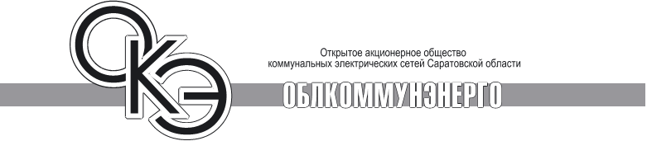
У потребителей ОАО «Облкоммунэнерго» появилась возможность оплачивать услуги через банкомат.
С февраля 2013 года для удобства абонентов ОАО «Облкоммунэнерго» ввело практику оплаты оказываемых услуг дистанционно. Пока данный способ оплаты доступен через системы ОАО «Сбербанк-России». В последующем круг уполномоченных к приёму платежей банков будет увеличен.
Приём денежных средств осуществляется в филиалах ОАО «Сбербанк-России» на всей территории Саратовской области. Оплатить услуги энергокомпании можно как наличными деньгами, так и путём списания со счетов банковских карт. Кроме того, владельцы счёта в данном банке при оплате услуг могут воспользоваться системами дистанционного управления счётом «Сбербанк ОнЛ@йн», «Мобильный банк».
Дистанционным способом партнёры и клиенты ОАО «Облкоммунэнерго» могут оплатить услуги по технологическому присоединению, услуги по технологической консультации, а также прочие электротехнические услуги.
Пошаговая инструкция осуществления оплаты, а также другая полезная информация о деятельности ОАО «Облкоммунэнерго» размещена на сайте предприятия по адресу http://www.oao-oke.ru.
«Внедрение практики электронных платежей стало для предприятия ещё одним шагом к повышению доступности оказываемых услуг и клиентоориентированности. Мы постоянно работаем над усовершенствованием нашей работы. Поскольку приоритетным направлением развития компании выбрано, в том числе и развитие прочей деятельности, мы должны повышать качество и уровень нашего обслуживания. Как известно, в бизнесе удобство и оперативность выполненных работ определяют эффективность предприятия»,- отметил генеральный директор ОАО «Облкоммунэнерго» Вадим Ойкин.
Напомним, по планам ОАО «Облкоммунэнерго» в 2013 г. планируется проведение работ в рамках прочей деятельности в объёме не менее 99 млн. руб., что превысит аналогичный показатель 2012 года на 42%.
СПРАВКА:
Открытое акционерное общество коммунальных электрических сетей Саратовской области “Облкоммунэнерго” образовано в 1997 году в соответствии с распоряжением Губернатора от 07.04.1997г. № 444-р на базе арендного предприятия ТОО "Областное предприятие коммунальных электрических сетей" и 4-х предприятий областной формы собственности.
В функции ОАО «Облкоммунэнерго» входят:
• транспортировка электрической энергии;
• приобретение дополнительной мощности для осуществления подключения крупных потребителей;
• эксплуатация электроэнергетического оборудования в соответствии с действующими нормативными требованиями;
• ремонт, техническое перевооружение, реконструкция и развитие коммунальных электросетей
В настоящее время в состав ОАО “Облкоммунэнерго” входят 24 филиала – предприятия городских электрических сетей Саратовской области, в т.ч. производственное предприятие “Энергоремонт”, а также две лаборатории – центральная метрологическая лаборатория и электротехническая лаборатория.
В филиалах городских электрических сетей ОАО «Облкоммунэнерго» эксплуатируются более 7 тыс. км. линий электропередач, в том числе 1,8 тыс. км. кабельных и более 5 тыс.км. воздушных линий, 2040 подстанции, 91 распределительный пункт, 2556 силовых трансформаторов с установленной мощностью 816837 кВА.
Свыше 9 тысяч юридических лиц и 365 тысяч абонентов Саратовской области обеспечиваются электроэнергией, транспортируемой по сетям ОАО «Облкоммунэнерго»
Пресс-служба ОАО «Облкоммунэнерго»,
г. Саратов, ул. Московская, 66.
тел/факс (8452) 39-48-44, 39-49-49
FadeevaAK@oao-oke.ru

